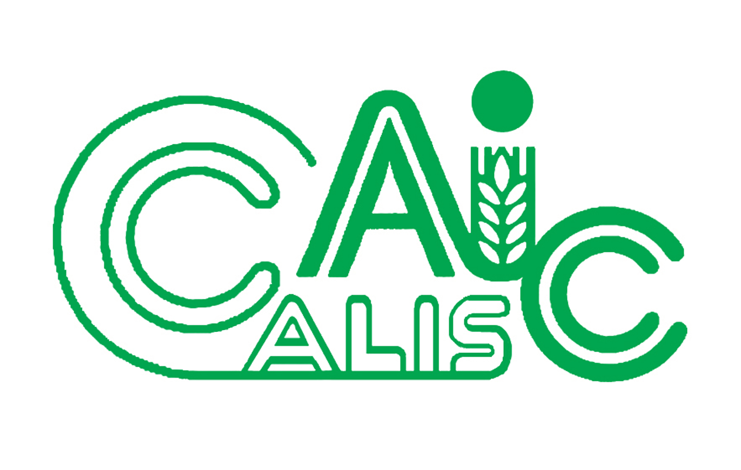
项目编号：2014027

CALIS全国农学文献信息中心研究项目

结题报告

项目名称：  项目关键词： | 基于微信的高校图书馆信息服务模式研究  微信 高校图书馆 信息服务 图书馆服务
项目单位（盖章）： | 吉林农业大学图书馆
项目主持人： | 赵 丹
联系电话： | 0431-84533498/13504706804
电子邮件： | danzh1026@163.com
提交日期： | 2015-04-27

项目结题验收单

1专家验收表（项目单位组织3-5名专家对项目进行验收、自评。）
项目名称 | 基于微信的高校图书馆信息服务模式研究
主持人 | 赵丹 |  | 职务/职称 |  | 馆员
所在单位 | （加盖公章）吉林农业大学图书馆
专  家  意  见 | 课 题 评 审 专 家 表  赵丹同志主持的课题“基于微信的高校图书馆信息服务模式研究”，经CALIS全国农学文献信息中心审核并批准立项。本课题经历一年的研究，现申请结题。专家组成员对该课题的研究成果进行了认真的评议，形成如下验收意见：  1、研究方法科学，研究思路清晰。本项目以15所“985工程”高校图书馆微信公众平台为例，通过调查研究以及统计分析，总结出高校图书馆微信公众平台的运营状况以及服务模式，并提出了高校图书馆微信公众平台在运营策略上的建议，达到了预期的研究指标。  2、课题研究组成员认真积极的探索了高校图书馆微信公众平台的信息服务模式。详细分析了微信公众平台在高校图书馆应拓展的服务领域、线上线下的推广方式、推送内容的甄选以及目前高校图书馆微信公众平台的服务面临的问题，其课题具有一定的理论价值和实践意义。  3、该项目组成员设计并申请注册了吉林农业大学图书馆微信公众平台， 并有一定的发文量和用户数。  经专家小组研究决定，研究成果已经达到课题要求的目标，同意该课题结题。
  专家姓名 | 专业 | 职务/职称 | 工作单位
  陈茜 | 图书情报学 | 副秘书长、教授 | 吉林大学图书馆
  刘万国 | 图书馆学 | 馆长、研究馆员 | 东北师范大学图书馆
  王占林 | 图书馆学 | 副院长、研究馆员 | 东北师范大学计算机学院
  赵宏岩 | 图书馆学 | 馆长、研究馆员 | 长春中医药大学图书馆
  杨永生 | 图书馆学 | 馆长、副研究馆员 | 吉林财经大学图书馆
专家签字
职务/职称
题目：基于微信的高校图书馆信息服务模式研究
关键词：高校图书馆 信息服务 微信 图书馆服务
第一章 研究背景、目的及意义

1.1 研究背景
据CNNIC（中国互联网信息中心）发布的《第34次中国互联网网络发展状况统计报告》显示，截至2014年6月，我国网民规模达6.32亿，其中手机网民达5.27亿，网民中使用手机上网的人群占比提升至83.4%，首次超越传统PC网民规模，移动互联网的时代已全面到来。学生依然是中国网民中最大的群体，高校学生群体更是互联网新生事物的使用者和追随者。随着智能手机对功能手机的替代基本完成，以及高校陆续开通的免费wiFi全校覆盖，移动互联网的高校用户将会以迅猛之势快速增加。
微信正是诞生于移动互联网迅猛发展这一背景之下，凭借耗少量流量，并且支持发送语音短信、视频、图片和文字，受到广大智能手机用户所拥护，目前微信官方并没有公布具体数字，但根据第三方的观察总用户已超过6亿人，其中国内用户5亿，国外用户1亿。微信的信息传播之快，覆盖面广，也让图书馆界对此产生了兴趣，许多高校图书馆争先恐后建立了自己的微信公众平台，但是发展并不均衡。微信公众平台（简称wechat）是2012年8月腾讯公司在微信的基础上新增的功能模块，利用微信OpenAPI接口与第三方平台接口的对接，提供与特定群体进行文字、图片、语音等全方位的沟通和互动服务。

1.2 研究目的
在数字时代，互联网的飞速发展和微信用户规模的急剧扩大，为高校图书馆读者服务工作带来了新的挑战和机遇。在如今的大学校园中，微信已经成为学生生活中一个重要的角色。它搭建了一个大学生之间的信息资源共享平台，让沟通变得迅速快捷。它支持语音、图片、视频、文字等各种形式的信息发送，让沟通变得更丰富有趣。同时，它还具有低流量、低费用的强大优势，给学生族带来了极大的便利。利用在学生中使用率极高的微信进行信息服务是高校图书馆信息服务方式的新方式。此外，利用微信开展图书馆服务不需要额外的技术和经济投入，十分简单易行。因此，高校图书馆运用微信的方式进行信息服务，能更加适应信息时代读者的要求，更有利于提高自身的服务水平和核心竞争力，也更经济便捷。

1.3 研究意义
随着手持终端和移动互联网技术的发展，信息服务机构面临巨大的机遇和挑战。目前国内高校图书馆微信应用尚处于起步阶段，仍有许多不完善的地方，但随着人们对微信使用的持续升温，将会有越来越多的图书馆加入到微信行列。如何更好的利用好微信平台，优化图书馆的信息服务，正是该项目研究的意义所在。

1.3.1 拥有庞大用户群体
目前，微信官方并没有公布具体数字，但根据第三方的观察总用户已超过6亿人，其中国内用户5亿，国外用户1亿。微信以其双向性和互动性的显著特点备受高校学生群体的青睐，成为图书馆拓展服务范围、服务方式、服务内容的重要手段。微信公众平台每增加一个微信好友，就意味着一个潜在的用户群。有一种说法称“微信一万个听众相当于新浪微博的一百万粉丝”。

1.3.2 信息获取方式的转变
随着移动互联网技术的日益成熟，以及智能手机的普及，人们获取信息的方式有了飞跃性的改变，人们更喜欢通过智能手机全方位的获取信息，满足社会生活需求。作为引领时代性格的大学生，易于接受新生事物的特性，而成为受信息获取方式转变影响最大的一个群体。随着信息技术突飞猛进地发展，微博、微信、微小说、微书评、微电影、微服务等“微”潮流纷纷登场，人类社会已经进入微媒体时代。微媒体的发展所带来的大学生获取信息方式的转变，也给高校图书馆带来了新的挑战和机遇。作为社会文化服务的公益机构，图书馆也应顺应这一微媒体的社会信息环境，开展微媒体服务，以满足新信息环境下用户的需求，扩大图书馆的服务范围。微信作为社交平台的佼佼者，成为图书馆开展微媒体服务，进行图书馆服务与宣传推广的重要平台。
第二章 研究内容、思路及创新点

2.1 研究内容

2.1.1 图书馆微信公众平台基础信息的设置
图书馆想要拥有自己的微信公众平台，首先进行申请和完成各项基本信息的设置包括微信名称、微信头像、微信号、微信认证、微信类型等的设置。申请成功之后，才搭建起图书馆的微信公众平台。图书馆在构建微信公众平台之初就应做好充分的准备工作，如分析用户需求、合理选择微信公众号、微信名称、设计微信公众号的头像、撰写微信公众平台的功能介绍等。
2.1.2图书馆微信公众平台的查询服务模式
图书馆借助微信这个平台帮助读者更加了解和合理有效地利用图书馆电子资源，提高图书馆电子资源的利用率。查询类服务主要包括馆藏图书查询、电子资源查询、借阅信息查询、预约信息查询以及其他信息的查询。图书馆微信公众平台的查询类服务为读者获取图书馆及馆藏信息提供一个方便快捷的途径。
2.1.3图书馆微信公众平台的信息推送服务模式
已开通的微信公众平台，无论是服务号还是订阅号，都将“信息推送”作为最基本的服务模式，按照一定的频率以文字、图片、音频、视频及图文消息等形式向用户群发与图书馆服务相关的最新资讯。推送服务按照推送的内容可分为资源推送类、馆务信息推送类、活动通知类、精品推送类、音频视频推送类。将图书馆参与社会文化活动的各项事务定期推送到每一位关注用户的智能手机上，从而引起他们的关注、参与，进而扩大图书馆的社会知名度并在微信用户中树立图书馆的品牌形象。
2.1.4图书馆微信公众平台的个性化用户互动咨询服务模式
加强图书馆信息服务的互动性，利用微信这一平台向用户提供个性化的信息服务，促进图书馆信息服务方式从被动服务向主动服务的根本转变。微信是一对一的互动交流，微信公众平台也是如此。微信公众平台的咨询服务方式主要包括应答式服务和在线咨询类服务。“应答式服务”，需要用户输入关键字才能获得答案。“在线咨询类”服务须有专人实时关注用户需求信息并及时给予解答，在图书馆的服务中实际上扮演者参考咨询的角色。
2.1.5图书馆微信公众平台的线上线下推广服务模式
图书馆应在线上线下加强本馆微信公众号的宣传力度。线上推广服务模式：图书馆可以通过网站、微博、学科馆员微信、社区等途径，推广自己的微信公众帐号的二维码，获取更多的订阅用户，扩大影响力。如可以通过在图书馆网站的首页上设置醒目的链接或者采用浮动图标的形式，增加读者的辨识度。线下推广服务模式：最佳的推广方法就是在传单、传统海报、展架、内部装修均放入微信二维码，如可以在馆藏图书上都贴上微信二维码，利用传统海报宣传效果更明显。通过图书馆的线上和线上的宣传，使用户快速地知晓图书馆微信公众平台。

2.2 研究思路
通过“文献收集-文献阅读-关注微信公众平台-发布调查问卷-调研分析-完成调研报告-主要模式制定-申请微信公众平台-效果分析-结果讨论-发表论文-结题报告”的顺序来完成本项课题。

2.3 研究创新点
移动互联网+微信+图书馆的结合，突破了传统图书馆以图书馆实体和网站门户为基础的服务模式，拓展到移动图书馆这一新的虚拟空间。使图书馆的服务领域更大，服务对象也更加真实化，真正实现“以用户为中心”的个性化的信息服务。
第三章 结论与建议

3.1 结论

课题组成员对高校图书馆移动阅读服务的影响因素以及大学生对图书馆移动阅读服务的行为进行分析（见附件1），归纳出影响图书馆移动阅读服务的影响因素，为图书馆微信公众平台的信息推送内容的甄选提供了依据。通过对15所“985工程”高校图书馆微信公众平台运营的现状进行统计分析（见附件2），结果显示微信公众平台能够拓展图书馆的服务领域，更加方便读者对于图书馆资源的利用以及图书馆实时信息的获取，真正实现以用户为中心的“泛在图书馆”，使得任何用户可以随时随地使用移动终端获得图书馆的服务。

由于本项目研究时间较短，课题组成员仅搭建了吉林农业大学图书馆微信公众平台测试版，经过一段时间的测试，正在不断完善。截止2015年4月24日，现有关注用户37人，共发表图文信息20条，其中删除信息1条，发表问卷调查1份，图文到达率100%。

3.2 建议

经过综合数据资料的搜集以及分析结果，鉴于目前吉林农业大学图书馆微信公众平台开展的现状，在接下来的工作中，应充分利用微信的信息发布与咨询互动的功能，结合“以用户为中心”的服务理念，课题组对吉林农业大学图书馆微信公众平台建设发展提出了以下建议。

3.2.1 开通馆藏资源查询服务，充分利用图书馆资源

加强馆藏资源的利用，通过微信公众平台的自定义菜单功能开通馆藏资源的查询服务，设计适合移动终端查询的页面。通过设置身份验证环节，完成用户身份的识别，使身份验证合格的用户才可以进行进一步资源查询操作。用户需要绑定一卡通才可以进行馆藏资源的查询、续借、已借图书等个人信息的查询。

3.2.2 加大宣传推广力度，获得更多关注用户
目前，微信公众平台关注的用户还不是很多，应充分利用线上线下的平台进行大力推广。（1）将微信的二维码设计成传统海报长期放置在图书馆门口以及各个阅览室的门口，方便用户随时随地扫描二维码关注微信。（2）通过开展有奖互动活动，吸引用户的注意力，让用户参与到活动中来，通过有奖刺激用户关注。（3）通过图书馆的网站、微博、邮件推送、学科馆员微信等途径，推广自己的微信公众平台。通过在图书馆网站首页设置浮标的形式，展示微信公众平台的二维码，方便用户扫描。通过推广微信公众帐号的二维码，获取更多的订阅用户，扩大影响力。

3.2.3 设置亲和贴，转载精美图文
图文信息是微信最常用的信息推送模式，通过图文信息的推送增加用户的黏合性。可以推送一些亲和贴，如运用当前的网络流行元素，包括网络语言、语气、人物形象和精美图片等贴近90后用户喜好，展现图书馆亲和力的图文信息。在微信推送内容的标题上设置要突出，微信文章的打开率决定于文章标题，尽量写的吸引眼球。对于一些运营比较成熟的微信公众平台的图文信息可以进行关注和转载，如人民日报微信公众平台推送的内容。这里要注意，在转载他人图文内容时，要标清来源，对一些带有微信号的图片要做一下处理。

3.2.4 积极整合与用户学习、生活相关的服务内容
图书馆微信公众平台除了将传统的图书馆服务转为移动服务之外，应根据即时通信环境下用户信息需求的多样性，有效的整合与用户学习、生活密切相关的服务内容。如可以开通学校教务管理系统，方便学生查询和获得课程信息、考试信息、成绩查询等服务；还可基于微信公众平台LBS服务，向用户提供图书馆位置信息等服务。
第四章 项目成果列举
一、课题组成员发表论文及待发论文
[1]王琦,陈文勇. 高校图书馆移动阅读服务利用率的影响因素与应对策略[J]. 图书馆学研究,2014,18:59-63+43.
[2]王琦,陈文勇. 大学生对图书馆移动阅读服务的采纳行为及对策分析[J]. 科技情报开发与经济,2014,19:3-5.
[3]赵丹. 15所“985工程”高校图书馆微信公众平台应用现状调查与分析（投稿中）
二、调研报告——15所“985工程”高校图书馆微信公众平台调研报告
三、吉林农业大学图书馆微信公众平台试用页面
图书馆微信公众平台在试用过程中，目前发表图文信息20条，关注用户数37，调查问卷1份。本文截取微信公众平台关注主页面，通过查看微信公众平台历史信息发布的文章的截图，图书馆关注用户截图，图文信息统计分析截图以及发送群发信息截图。
第五章 参考文献
[1]中国互联网络信息中心（CNNIC）. CNNIC发布第34次《中国互联网络发展状况统计报告》[DB/OL].[2014-08-06].http://www.cnnic.net.cn/gywm/xwzx/rdxw/2014/201407/t20140721_47439.htm
[2]尉鑫,苏珊珊. 高校图书馆微信公众平台调查分析——以“985”高校图书馆为例[J]. 新世纪图书馆,2014,10:34-37.
[3]微信公众认证现灰色利益链 市场鱼龙混杂待监管.通信信息报[DB/OL].[2013-09-12].http://finance.chinanews.com/it/2013/09-12/5275895.shtml
[4]楼钢. “985”高校图书馆微信公众平台现状调研与分析[J].中国出版,2014,14:34-36.
[5]史梅,翟晓娟. 高校图书馆官方微信经营策略研究——以南京大学图书馆为例[J]. 大学图书馆学报,2014,05:79-85+116.
[6]张骏毅,杨九龙,邓媛. “211工程”高校图书馆微信应用现状分析与对策研究[J]. 图书馆学研究,2014,06:29-34.
[7]郭军. 基于微信公众平台的“985”高校图书馆服务现状调查与分析[J]. 图书馆学研究,2015,04:71-76+81.
[8]陈雨雪. “985”高校图书馆微信服务平台使用现状调查与分析[J]. 图书馆学研究,2014,16:88-93.
[9]张秋,杨玲,王曼. 高校图书馆微信公众平台服务发展现状及对策[J]. 图书馆建设,2014,02:61-65+69.
[10]刘姝. 泛在图书馆环境下学科馆员泛在化服务的实践[J]. 大学图书馆学 报,2012,02:74-76+113.
[11]王保成,邓玉. 微信公众平台在国内图书馆服务中的应用实践研究[J]. 图书情报工作,2013,20:82-85+91.
[12]周秀梅,田莉. 基于微信公众平台的图书馆信息服务营销[J]. 图书馆工作与研究,2014,03:36-39.
[13]邓媛,张骏毅,杨九龙. 高校图书馆微信资源共建系统的设计与实现[J]. 图书馆学研究,2014,10:41-47.
[14]张秋,杨玲,王曼. 高校图书馆微信公众平台服务发展现状及对策[J]. 图书馆建设,2014,02:61-65+69.
[15]刘斌,王玮,杨文娜. 微信公众平台高级功能在图书馆移动服务中的应用与探索[J]. 图书馆学研究,2014,11:18-21+29.
[16]张正. 图书馆微信公众平台的构建[J]. 国家图书馆学刊,2014,02:26-31.
[17]黎邦群. 图书馆微信公众号建设[J]. 图书馆杂志,2014,09:74-81.
[18]陈盈. 微信公众平台及其在图书馆移动服务中的应用与研究[J]. 图书馆学研究,2013,20:71-75.
[19]武龙龙,杨小菊. 基于微信公众平台的高校移动图书馆服务研究[J]. 图书馆学研究,2013,18:57-61+51.
[20]王伶伶.微博、微信一场关系网的竞争[N].法制晚报,2012-11-30(A34).

附件：

1、课题组成员发表论文
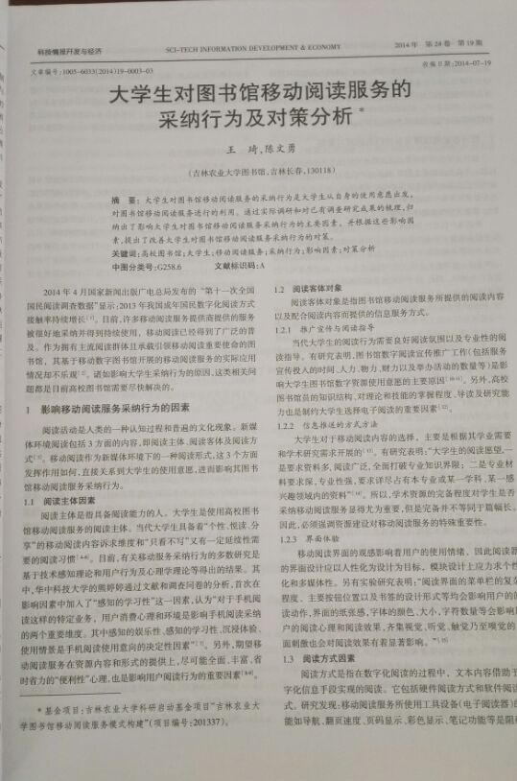

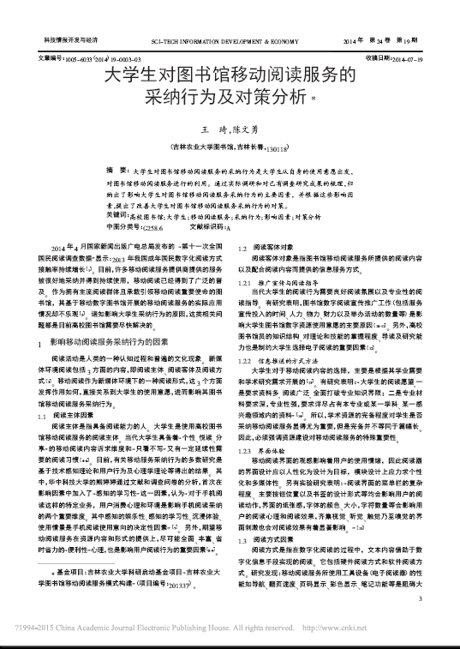

2、调研报告

15所“985工程”高校图书馆微信公众平台调研报告
1、研究方法
选择综合排名靠前的15所“985工程”高校图书馆微信公众平台为研究对象。以手机微信为研究平台，以“高校全称或简称+图书馆”为检索词，在“查找公众号”中依次关注这15所“985工程”高校图书馆的微信公众平台。通过关注和浏览各高校图书馆微信公众平台，以及查看各图书馆微信的历史消息，了解其微信平台的总体情况及提供的服务内容进行统计，统计结果如表1和表2 所示。
表1 15所“985工程”高校图书馆微信公众平台相关数据统计
高校图书馆 | 开通时间 | 微信号 | 微信名称 | 微信头像 | 服务号还是订阅号 | 认证情况
北京大学图书馆 | 2013.6.6 | pkulib_1902 | 北京大学图书馆 | 校徽+LIBRARY | 订阅号 | 北京大学官方新浪微博
清华大学图书馆 | 2013.6.6 | Thu_lib | 清华大学图书馆 | 自创 | 订阅号 | 清华大学
北京师范大学图书馆 | 2012.10.22 | bnulibrary | 北京师范大学图书馆 | 图书馆馆徽 | 订阅号 | 北京师范大学
浙江大学 | 2014.3.17 | zju_lib | 浙大图书馆 | 自创（一张照片） | 订阅号 | 无
上海交通大学图书馆 | 2013.6.17 | sjtulib | 上海交大图书馆 | 图书馆馆徽 | 服务号 | 无
复旦大学图书馆 | 2014.4.10 | fudanlibrary | 复旦大学图书馆 | 图书馆馆徽 | 订阅号 | 复旦大学
南京大学图书馆 | 2013.5 | njulibrary | 南京大学图书馆 | 图书馆馆徽 | 订阅号 | 南京大学
中国人民大学图书馆 | 2013.6.4 | rmdxtsg | 中国人民大学图书馆 | 自创 | 服务号 | 中国人民大学
哈尔滨工业大学图书馆 | 2014.3.18 | hitlib | 哈工大图书馆 | 自创 | 服务号+订阅号 | 哈尔滨工业大学
南开大学图书馆 | 2013.4.1 | nkulibrary | 南开大学图书馆 | 自创 | 订阅号 | 无
华南理工大学图书馆 | 2013.4.11 | scut-lib | 华图小微 | 校徽 | 订阅号 | 无
山东大学图书馆 | 2013.9.8 | sdu-lib | 山东大学图书馆 | 校徽 | 订阅号 | 山东大学
吉林大学图书馆 | 2013.8.26 | jlulib | 吉林大学图书馆 | 图书馆馆徽 | 订阅号 | 无
厦门大学图书馆 | 2013.10.17 | xmulib | 厦大图书馆 | 校徽+LIBRARY | 订阅号 | 厦门大学官方新浪微博
大连理工大学图书馆 | 2014.6.6 | lib-dlut | 大连理工大学图书馆 | 自创 | 订阅号 | 大连理工大学
表2 15所“985工程”高校图书馆微信公众平台开展自定义菜单服务内容统计
高校图书馆 | 自定义菜单
北京大学图书馆 | 否
清华大学图书馆 | 动态：最新消息，资源动态，教学培训，学术活动，展览预告  资源：馆藏查询，水木搜索，新书上架，新刊热文  服务：我的图书馆，有奖调查，小图咨询，移动应用下载，常见问题
北京师范大学图书馆 | 否
浙江大学 | 否
上海交通大学图书馆 | 我：我的借阅信息，我的预约讲座，我的馆员助手，我的荐书信息，我的预约空间  思源探索：图书检索，文章检索，期刊导航，常见问题，百科问答  思源速递：新闻公告，讲座培训，周末影院，炫酷服务，借阅排行
复旦大学图书馆 | 来找书  新消息：最新消息，资源动态，读者培训  看历史：小图历史消息
南京大学图书馆 | 书刊查询：题名，责任者，主题词，任意词  借阅信息：绑定一卡通，解绑一卡通，在借书目，续借书刊，热门借阅  活动资讯：活动通知，最新资源，关于我们
中国人民大学图书馆 | 我的馆藏：我要找书，借阅/续借，借阅历史，绑定/解绑  自助服务：杂志精选，座位管理，研修室预约，新浪微博  常用服务：客户端，历史消息，图书馆公告，开馆时间
哈尔滨工业大学图书馆 | 介绍：简介，开馆时间，馆藏分布，联系方式，微社区  我的lib：借阅，续借，扫码知书，财经查询  最新消息：公告消息，新书公告，WOS最新收录
南开大学图书馆 | 否
华南理工大学图书馆 | 否
山东大学图书馆 | 心服务：当前借阅，图书续借，图书查询，座位预约，移动图书馆  新动态：公告消息，资源动态，讲座信息，微信息  馨传播：历史消息，山大图苑，新生专栏
吉林大学图书馆 | 否
厦门大学图书馆 | 我的：成长，在借图书，预约委托，违章欠款，阅览座位  查询：书刊查询，座位信息，公告信息，最近讲座，失物招领  服务：新生专栏，账号解绑，咨询帮助
大连理工大学图书馆 | 书刊检索：书名，责任者，主题词，任意词  我的空间：绑定读者证，已借续借，图书推荐，预约委托信息，热门借阅  活动公告：最新消息，帮助
2、结果与讨论

2.1 图书馆微信号及微信名称的设置
微信号和微信名称设置的好坏直接关系到用户是否会直接搜索到你。微信号有且只有唯一，而微信名称的设置却可以重名。从统计的结果来看，如表1所示，15所“985工程”高校图书馆在微信号的设置上大体采用了“学校英文简称+图书馆英文全拼（library）或者缩写（lib/tsg）”的形式，例如bnulibrary（北京师范大学图书馆）和Thu_lib（清华大学图书馆），在组合的设计上有的中间有下划线或者横杠，有的直接连接。只有一所高校微信号的设置采用“英文+数字”的组合。这里，笔者认为“学校英文简称+图书馆英文简称（lib）”，中间不夹杂任何符号如下划线或者横杠等，并且学校英文简称首字母可以设置为大写，lib设置为大写，如ThuLIB。这样设置既便于记忆，也更加美观在微信名称的设置上有10所图书馆采用“学校中文全称+图书馆中文”，中间不加任何符号。另有4所图书馆采用“学校中文简称+图书馆中文”，如浙大图书馆（浙江大学图书馆），和1所图书馆采用自命名的形式，华南理工大学图书馆的“华图小薇”。笔者建议尽量采用“学校中文全称+图书馆中文”，选择用户可能使用的名称进行设置。

2.2 微信头像
微信头像的设置，关系到该微信公众平台的美观度和权威性。有5所学校使用图书馆馆徽，有2所使用校徽，还有2所是校徽+LIBRARY字样的图像。其余6所均为自创头像，有的为图书馆主体建筑物照片，有的为艺术字。一个好的图书馆微信头像代表图书馆的标志，因此应设计辨识度高的图像作为头像。鉴于此，建议使用图书馆馆徽作为微信头像，更有象征性和代表性。为了与图书馆馆徽交相呼应，也可以适当更改颜色，以便于与图书馆馆徽进行区分。

2.3 微信认证情况
微信认证是腾讯微信公众帐号申请主体进行的主体合法性审核及相关权利资质的审核。并且认证的帐号都可以自动获得自定义菜单，并添加微信认证标识“V”。有10所高校进行了微信认证，其中有2所是通过关联腾讯微博获得认证，其余8所都是通过所属高校微信认证。通过微信认证的帐号更加具有权威性和说服力，可信度更高。因此，建议没有进行微信认证的图书馆微信公众平台尽快申请认证，认证之后也可以获得更多的权限以便开展更多的服务。用户在选择添加的时候也更加确信。

2.4 订阅号还是服务号
微信订阅号1天可以发送1条信息，微信服务号1个月内仅可以发送1-4条群发信息。微信订阅号开发接口相对受限，需进行严格认证之后才能申请自定义菜单功能，而微信服务号程序开发接口相对齐全，有自定义菜单功能。经统计有仅有3所大学图书馆开通了服务号，分别是上海交通大学图书馆、中国人民大学图书馆和哈尔馆工业大学图书馆，其中哈尔滨工业大学图书馆在2014年10月还开通了订阅号，两个微信号同时运营。对于图书馆信息更新比较频繁的，建议还是采用订阅号，而且现在订阅号经过微信认证之后也可以申请自定义菜单功能，完全能够实现图书馆日常开展的服务。另外，一个微信号方便管理，用户也方便关注，没有必要开通两个微信号，一个认证的订阅号就完全可以完成想要的功能了。

2.5 图书馆微信推送内容和形式
微信公众平台的信息服务的内容和形式是服务读者的关键要素。从信息的推送频率上看，绝大多数图书馆信息推送的频率越来越快，几乎每天一条[4]。从信息推送的形式上一般可以分为两种：一种是图书馆主动推送信息，从推送的内容上看，通知类信息居多，一些图书馆在长期的微信运营中，逐渐拥有了自己的特色主题推送，如北京大学图书馆的图书馆员看世界，佳片有约，今日3d电影，馆藏撷珍，视频百科，音乐下午茶等。每一条推送信息都被标注一个栏目主题，既方便微信管理员对推送信息的管理，也丰富了微信平台的页面，同时也提升了读者浏览微信内容时的使用。在推送内容的来源上大致分为三类，绝大多数通知类内容来源于自己的网站；一部分来自于图书馆微信运营者原创作品；还有一部分来源于网络或者其他成熟的微信运营平台。如人民日报，央视新闻的微信公众平台，信息推送频率高，图文制作比较精美，音频、视频来源比较丰富，其中人民日报的多篇微信图文信息被绝大多数图书馆借鉴。一种是读者自助查询，在服务的形式上大致分为两类：一类是输入关键词自动回复，由于微信公众平台订阅号运营之初不提供自定义菜单功能，所以大多数图书馆都采用了这个形式。另一种是开发自定义菜单供读者查询[6]。有60%的图书馆开发了自定义菜单。在自定义菜单中，绝大多数图书馆提供了馆藏查询和个人借阅查询，有些图书馆将已开通的移动图书馆APP服务系统与微信公众平台进行对接，更加方便读者浏览和检索图书馆的资源。有些图书馆将视频信息加入到微信公众平台，如厦门大学图书馆的新生专栏，生动的影像视频资料，使读者能直观地了解图书馆的介绍。

2.6 图书馆微信公众平台开展的服务
通过微信公众平台，除了可以直接推送信息之外，还可以开展具体的图书馆业务，如图书查询、借阅信息查询、图书续借、资源荐购、馆务信息查询、新生专栏等服务。如表2所示，60%的高校图书馆开通了自定义菜单功能。
（1）馆藏查询服务
多数图书馆微信公众平台开通了馆藏资源查询服务。有些需要用户绑定一卡通之后才可以进行操作。如清华大学图书馆的馆藏查询，点击馆藏查询自定义菜单，直接链接到由掌多宝提供技术支持的清华大学图书馆的馆藏资源查询平台，提供“题名”、“作者”、“关键字”、“主题”、“国际标准号码”等检索字段，用户选择相应的检索字段，输入检索词点击搜索就可以搜索清华大学图书馆的所有馆藏资源。
（2）咨询和互动服务
微信是进行一对一的互动交流，微信公众平台也是。可以说，微信公众平台是实现用户与图书馆之间进行互动交流的一项利器。微信公众平台的咨询服务方式主要包括应答式服务和在线咨询类服务。“应答式服务”，即是在微信界面中预先设计好一系列常见问题，当用户输入相应的关键字后，会自动获得答案。如清华大学图书馆的“小图咨询”服务，便是设计了智能机器人小图来自定应答相应的咨询信息。“在线咨询类”服务须有专人实时关注用户需求信息并及时给予解答，在图书馆的服务中实际上扮演者参考咨询的角色。如上海交通大学图书馆的“我的馆员助手”和哈工大图书馆的“微社区”，有专人负责回答用户的提问，但是不是及时，建议可以设置专人进行实时回复用户提出的信息。
（3）座位查询以及在馆人数查询
微信平台还可以为读者提供许多贴心、有趣的服务。例如图书馆的占座问题，一直是图书馆面临比较头疼的问题。如今利用微信公众平台就可以巧妙的解决这一难题。有的图书馆微信公众平台还可以实时查询在馆读者人数以及剩余的座位数。如山东大学图书馆微信公众平台提供的“座位预约“，用户可以对图书馆的座位进行预约以及查看座位实时使用情况。
（4）馆务信息查询
馆务信息一般包括活动通知、公告信息、资源动态、讲座信息、失物招领等信息。这部分信息一般与图书馆网站信息相一致。有些微信公众平台点击相关服务则直接链接到相关的图书馆网站的相关网页上。便于读者通过手机进行查询，而不用登陆图书馆网站直接通过微信公众平台就可以对这一部分信息进行查询。
（5）其他服务信息
音频视频是微信公众平台开展服务比较少的内容。目前，只有北京师范大学图书馆微信公众平台开展了视频课程这项服务，首次把视频引入到微信公众平台之中，使读者可以享受生动的视听盛宴。另外，可以为新生提供一个服务频道，方便新关注微信公众平台的新生快速的了解图书馆所提供的服务。如厦门大学图书馆专门开设了一个频道“新生专栏”，为刚刚入学的新生或者初次使用图书馆的用户提供帮助。

3、结论与建议
通过综合数据的分析与统计结果，高校图书馆在微信公众平台的运营和维护上要加强以下几个方面的建设：（1）设置专业人员管理和维护微信公众平台，制定完善的微信公众平台管理制度。（2）实现线上和线上多方位、多渠道的宣传推广，加大微信公众平台的宣传力度。尽可能多的增加和维持住粉丝的数量。（3）构建丰富的图书馆微信服务内容体系，本着实用的原则，一切从用户出发，更好、更全面的提供给用户更加便利的服务方式。（4）推送的内容要精挑细选，有吸引力，增加用户的黏合度。尽管本次调研有一定的局限性，但是对于统计出来的结果对各个高校也有一定的借鉴作用。希望各高校图书馆在运维自己的微信公众平台的时候能够进一步完善自己的服务内容，运用好微信公众平台这一工具打造自己的服务品牌，更好的为读者服务。

3、微信公众平台截取页面
微信名称：jlaulib 微信头像：微信二维码：
微信公众平台关注页面 微信公众平台查看历史消息页面
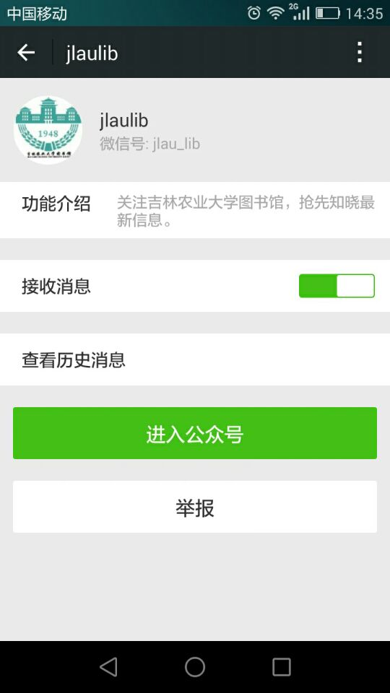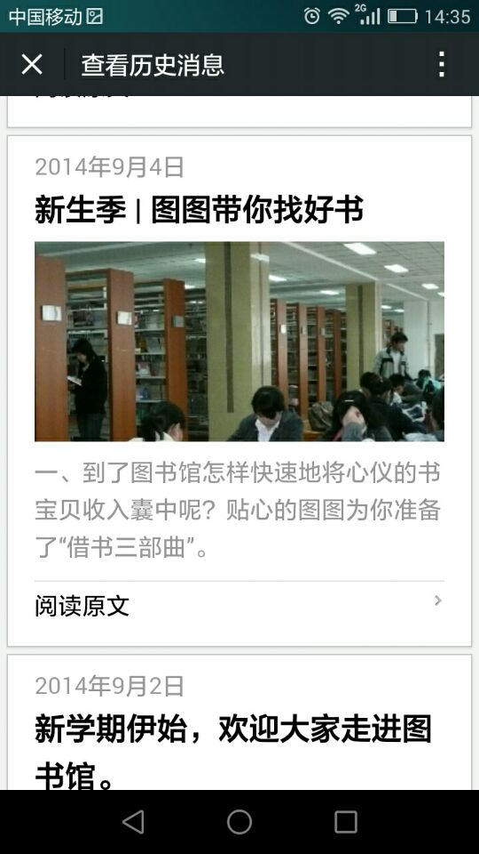

微信公众平台全部用户截图
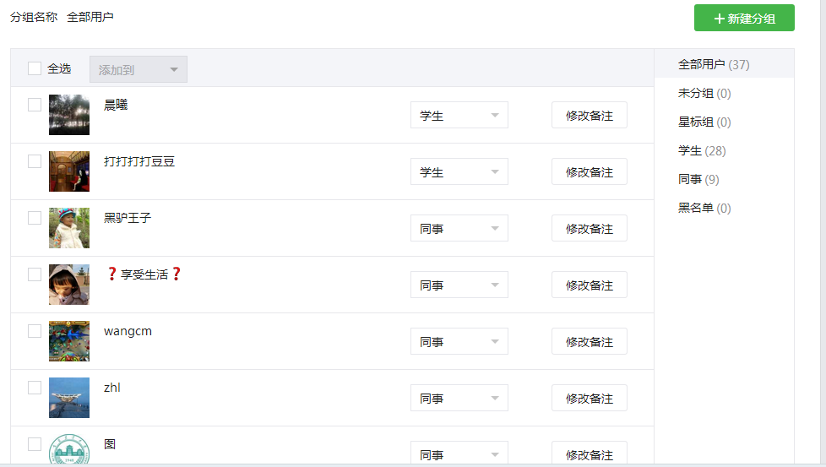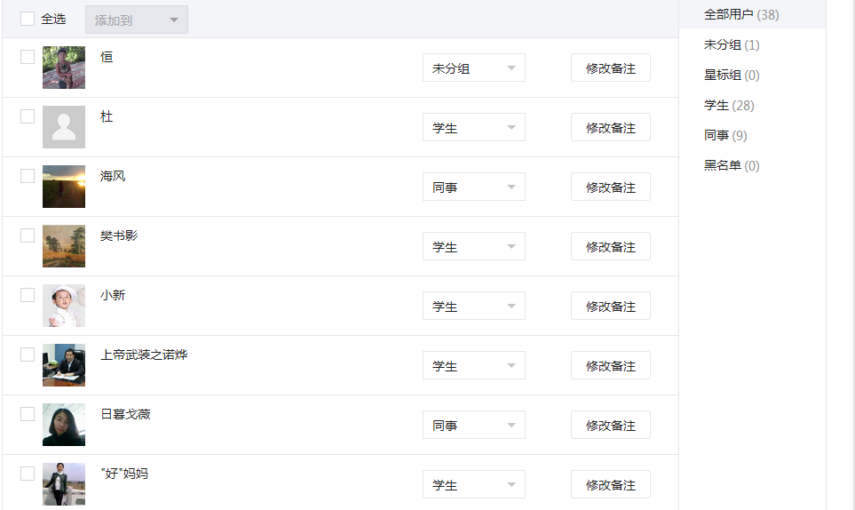

图文分析：其中一条群发图文信息分析截图
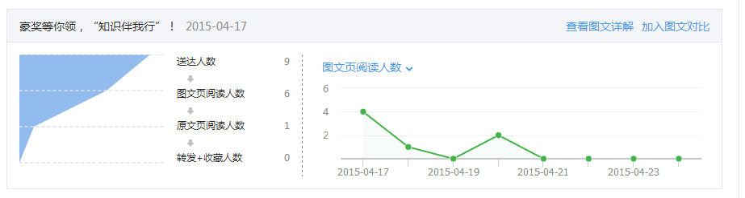
微信公众平台群发消息截图
